Gemeinsam Radverkehr fördern – Projektabschlussveranstaltung des NUDAFA-Reallabors am 19. Juni an der TH Wildau
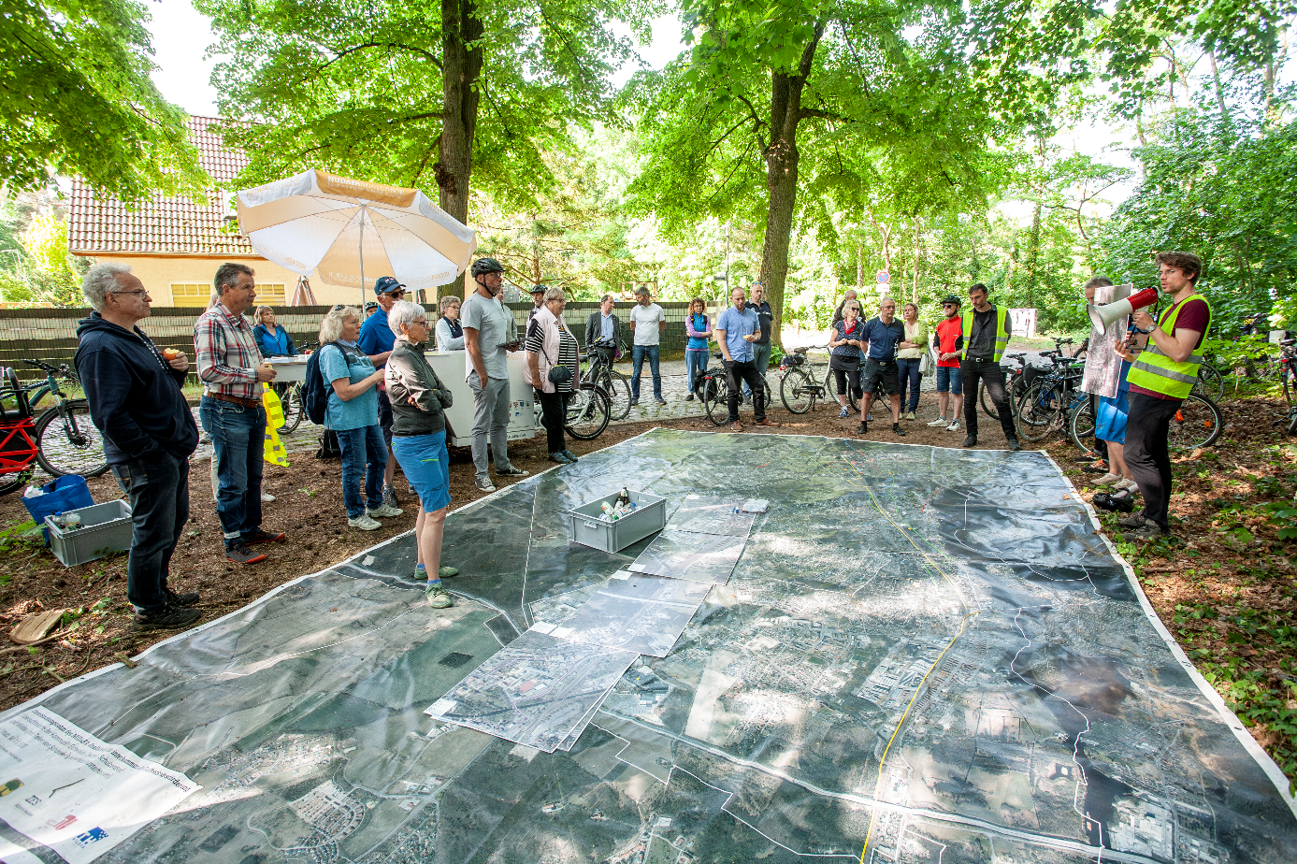
Bildunterschrift: Der Beteiligungsteppich des „NUDAFA-Reallabors“ in Aktion. Zum feierlichen Abschluss veranstaltet das Verbundprojekt eine interaktive Abschlussveranstaltung und lädt kommunale Vertreter*innen im Bereich Radverkehrsförderung ein.
Bild: Christoph Kollert | NUDAFA Labor
Subheadline: Radverkehr
Teaser:
Am 19. Juni 2026 findet an der Technischen Hochschule Wildau die Abschlussveranstaltung des Projekts „NUDAFA-Reallabor“ statt. Im Fokus stehen innovative Lösungen für den interkommunalen Radverkehr, die Vorstellung eines neuen Fachbuchs sowie die Ergebnisse aus mehrjährigen Praxis-Erprobungen. Interessierte, Fachpublikum und Medienschaffende können per Rad direkt aus den Nachbarkommunen gemeinsam anreisen.
Text:
Nachhaltige Mobilität ist einer der Schlüssel für die Verkehrswende im urbanen und ländlichen Raum. Wie sich der Radverkehr durch interkommunale Zusammenarbeit und innovative Praxisprojekte konkret stärken lässt, zeigt das Projekt „NUDAFA-Reallabor für interkommunale Radverkehrsförderung“. Nach intensiver Forschungs- und Erprobungsarbeit lädt das Projektkonsortium am Freitag, den 19. Juni 2026, von 09:00 bis 16:00 Uhr, zur Abschlussveranstaltung an die Technische Hochschule Wildau (TH Wildau) ein.
Unter dem Titel „Gemeinsam Radverkehr fördern“ bietet die Veranstaltung ein abwechslungsreiches Programm aus politischen Diskussionen, wissenschaftlichen Einblicken und praxisnahen Thementischen. Eröffnet wird der Tag unter anderem durch Christian Rudolph, Professor für Radverkehr an TH Wildau / NUDAFA-Reallabor, Dr. Lothar Mennicken vom Bundesministerium für Forschung, Technologie und Raumfahrt sowie Staatssekretär Volker-Gerd Westphal aus dem Ministerium für Infrastruktur und Landesplanung Brandenburg.
Buchvorstellung und interkommunale Impulse
Ein zentraler Höhepunkt am Vormittag ist die Vorstellung des neuen Fachbuchs „Gemeinsam Radverkehr fördern“. Anschließend diskutieren Staatssekretär Volker-Gerd Westphal, Jörg Jenoch (Bürgermeister der Gemeinde Eichwalde), Victoria Juraschek (Landkreis Ostprignitz-Ruppin) und Martina Hertel vom Deutschen Institut für Urbanistik (Difu) in einer Podiumsdiskussion darüber, wie interkommunale Radverkehrsförderung in Brandenburg langfristig erfolgreich gestaltet werden kann.
Wissenstransfer an Thementischen
Wie praxisnah im Reallabor geforscht wurde, erfahren die Besucher*innen am Vormittag und Nachmittag an interaktiven Thementischen mit den Schwerpunkten:
- Modulares Fahrradparkhaus,
- Schulisches Mobilitätsmanagement,
- Quick Wins der Radverkehrsinfrastruktur,
- komfortables Kopfsteinpflaster
- Beteiligungstools,
- interkommunaler Radweg.
Am Nachmittag stehen zudem exklusive Einblicke in das interkommunale Radverkehrsmanagement auf der Agenda, präsentiert von Ute Samland, Technische Universität Berlin / NUDAFA-Reallabor, sowie Martina Hertel, Deutsches Institut für Urbanistik (Difu).
Gemeinsames Ankommen und Abfahren mit dem Fahrrad
Ganz im Sinne des Projekts startet die Veranstaltung für viele Teilnehmende bereits auf dem Sattel. Es werden zwei geführte Sternfahrten zur TH Wildau angeboten:
- Tour 1: Startet um 07:35 Uhr am S-Bahnhof Schönefeld und führt über Grünau, Eichwalde und Zeuthen direkt zum Campus (Ankunft ca. 09:00 Uhr).
- Tour 2: Startet um 08:45 Uhr am Bahnhofsvorplatz in Königs Wusterhausen.
Nach dem offiziellen Ende der Veranstaltung um 15:30 Uhr gibt es um 15:40 Uhr zudem eine gemeinsame geführte Fahrrad-Rückfahrt nach Königs Wusterhausen.
Interessierte Bürger*innen, Fachleute sowie Medienvertreter*innen sind herzlich eingeladen. Die Teilnahme ist kostenfrei. Kurzfristige Anmeldungen per E-Mail an radverkehr@th-wildau.de.
Wann: 19. Juni 2026 | 9:00 bis 16:00 Uhr
Wo: Technische Hochschule Wildau, Haus 17, Hochschulring 1, 15745 Wildau

Weiterführende Informationen
Weitere Informationen zum detaillierten Programm, den Routen der Fahrradtouren sowie zur Anmeldung finden Sie unter: www.nudafa.de/abschlussveranstaltung/
Mehr zum Projektkonsortium: https://www.nudafa.de/ueber-uns/
Weitere Informationen zum gleichnamigen Buch: https://doi.org/10.14512/9783987266294
Das Bundesministerium für Forschung, Technologie und Raumfahrt (BMFTR) fördert das Projekt NUDAFA-Reallabor im Rahmen der Strategie „Forschung für Nachhaltigkeit“ (FONA, www.fona.de) im Förderschwerpunkt Sozial-ökologische Forschung.
Fachliche Ansprechperson TH Wildau
Prof. Christian Rudolph
Vanessa von Wiedner
Hochschulring 1, 15745 Wildau
E-Mail: radverkehr@th-wildau.de

Ansprechpersonen Externe Kommunikation TH Wildau:
Mike Lange / Mareike Rammelt
TH Wildau
Tel. +49 (0)3375 508 211/669
Hochschulring 1, 15745 Wildau
E-Mail: presse@th-wildau.de

